Stan i ochrona środowiska w województwie małopolskim w 2025 r.
W porównaniu z 2024 r. zwiększył się pobór wody na potrzeby gospodarki narodowej i ludności o 3,7% oraz zużycie wody – o 3,6%. Emisja zanieczyszczeń pyłowych z zakładów szczególnie uciążliwych dla czystości powietrza zmniejszyła się o 5,2%, a gazowych (bez CO₂) – o 1,6%. Wytworzono mniej o 2,8% opadów przemysłowych i o 0,7% odpadów komunalnych.
3,7%
Wzrost zużycia wody na potrzeby gospodarki narodowej i ludności w ujęciu rocznym

Stan geodezyjny i kierunki wykorzystania gruntów
Tereny wiejskie zajmowały 88,8% ogólnej powierzchni województwa
Według stanu w dniu 1 stycznia 2025 r. powierzchnia geodezyjna województwa wyniosła 1 518,4 tys. ha, tj. 4,8% powierzchni kraju. Powierzchnia lądowa stanowiła 98,5% powierzchni geodezyjnej. Tereny wiejskie zajmowały 1 348,0 tys. ha (88,8% powierzchni ogółem), a tereny miejskie – 170,3 tys. ha (11,2%).
Według kierunków wykorzystania, największy obszar zajmowały użytki rolne – 904,7 tys. ha. Znaczną część powierzchni stanowiły również grunty leśne oraz zadrzewione i zakrzewione – 458,5 tys. ha oraz grunty zabudowane i zurbanizowane – 116,7 tys. ha, w tym tereny komunikacyjne – 50,7 tys. ha i tereny mieszkaniowe – 37,3 tys. ha. Pozostała część powierzchni to grunty pod wodami – 22,5 tys. ha, nieużytki – 11,7 tys. ha i tereny różne – 4,3 tys. ha.
Wykres 1. Powierzchnia geodezyjna według kierunków wykorzystania
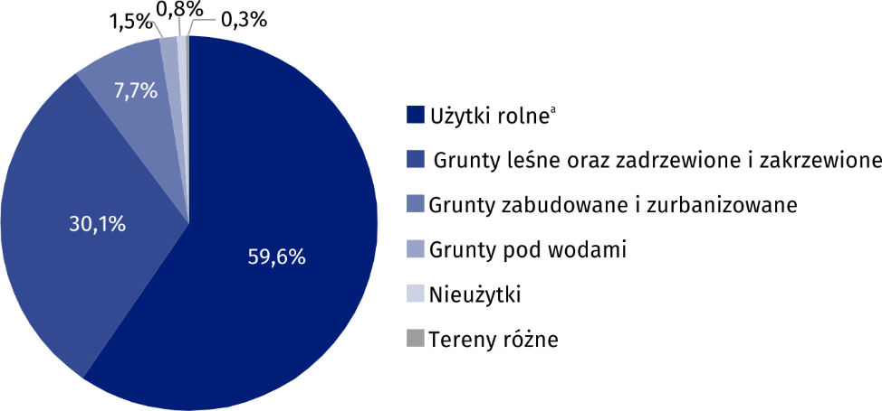
Stan w dniu 1 stycznia 2025 r.
Największy obszar powierzchni województwa zajmowały użytki rolne – 59,6% ogółu
a Łącznie z gruntami zadrzewionymi i zakrzewionymi na użytkach rolnych.
W ciągu roku z produkcji rolniczej i leśnej wyłączono 539 ha gruntów rolnych i leśnych (o 7,4% więcej niż przed rokiem), w tym 494 ha gruntów rolnych i 45 ha gruntów leśnych (więcej odpowiednio o 4,9% i 45,2%). Grunty te przeznaczono głównie na tereny osiedlowe – 298 ha. Powierzchnia gruntów zdewastowanych i zdegradowanych wymagających zagospodarowania i rekultywacji według stanu w dniu 31 grudnia 2025 r. wyniosła 2 229 ha, tj. o 1,5% więcej niż przed rokiem. W ciągu roku zrekultywowano i zagospodarowano łącznie 207 ha (177 ha rok wcześniej), w tym na cele rolnicze – 97 ha (132 ha), a na cele leśne – 33 ha (5 ha).

Pobór i zużycie wody
W 2025 r. na potrzeby gospodarki narodowej i ludności pobrano 410,3 hm³ wody, tj. 5,1% wody pobranej w kraju
Pobór wody na potrzeby gospodarki narodowej i ludności wyniósł 410,3 hm³, co stanowiło 5,1% wody pobranej w kraju. W porównaniu z 2024 r. odnotowano wzrost poboru wody o 3,7%, do czego przyczyniło się głównie większe zapotrzebowanie na cele produkcyjne – o 6,3%. Na 1 km² powierzchni województwa pobrano średnio 27,0 dam³ wody (przed rokiem – 26,0 dam³), podczas gdy dla Polski wskaźnik ten wyniósł odpowiednio 25,6 dam³ i 26,9 dam³.
Największą część pobranej wody przeznaczono na potrzeby eksploatacji sieci wodociągowej – 184,2 hm³, co stanowiło 44,9% ogółu poboru wody w województwie. Na cele produkcyjne pobrano 181,2 hm³ (44,2%), a do napełniania i uzupełniania stawów rybnych – 44,9 hm³ (10,9%). Woda na cele produkcyjne pochodziła głównie z ujęć powierzchniowych (91,2%), podobnie jak na potrzeby eksploatacji sieci wodociągowej (64,5%).
W 2025 r. zużycie wody na potrzeby gospodarki narodowej i ludności wyniosło 354,6 hm³ (o 3,6% więcej niż przed rokiem), co stanowiło 4,6% zużycia krajowego. Największy udział w zużyciu wody miał przemysł – 174,3 hm³ (49,1% ogółu), z czego 97,0% przeznaczono na cele produkcyjne. W odniesieniu do 2024 r. zużycie wody w przemyśle było o 5,9% większe. Zużycie wody w ramach eksploatacji sieci wodociągowej wyniosło 135,5 hm³ (38,2% ogółu w województwie), czyli więcej niż w poprzednim roku o 2,0%, w tym w gospodarstwach domowych – 103,9 hm³. Zużycie wody do napełniania i uzupełniania stawów rybnych wyniosło 44,9 hm³ i stanowiło 12,7% całkowitego zużycia wody w województwie. Było ono o 0,2% większe niż w roku poprzednim.
Średnie zużycie wody na potrzeby gospodarki narodowej i ludności w przeliczeniu na 1 mieszkańca wyniosło 103,5 m³
Średnie zużycie wody na potrzeby gospodarki narodowej i ludności w przeliczeniu na 1 mieszkańca wyniosło 103,5 m³ i było prawie dwukrotnie mniejsze niż przeciętnie w kraju (204,1 m³). W stosunku do poprzedniego roku odnotowano wzrost zużycia wody w przeliczeniu na 1 mieszkańca o 3,7 m³ (w kraju – zużyto o 10,0 m³ mniej).

Ścieki
W 2025 r. do wód lub do ziemi odprowadzono 298,3 hm³ ścieków przemysłowych i komunalnych, co stanowiło 4,6% wielkości krajowej. Było to o 4,8% więcej niż przed rokiem. Bezpośrednio z zakładów przemysłowych odprowadzono 172,1 hm³ ścieków (57,7% ogółu), z czego 81,0% stanowiły wody chłodnicze, niewymagające oczyszczania. Siecią kanalizacyjną odprowadzono z kolei 126,2 hm³ (42,3% ogółu).

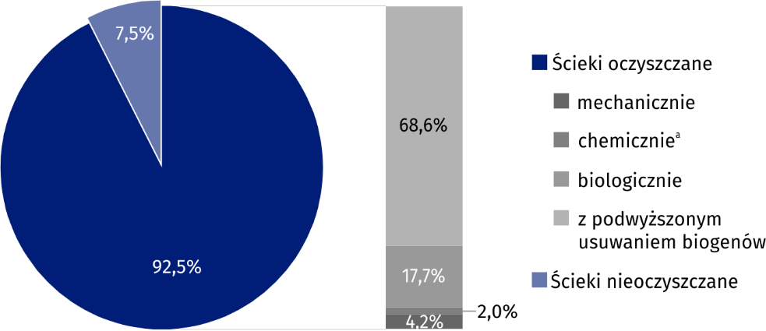
Wykres 2. Ścieki przemysłowe i komunalne wymagające oczyszczania odprowadzone do wód lub do ziemi w 2025 r.
Oczyszczono 92,5% ogólnej ilości ścieków wymagających oczyszczania
a Dotyczy tylko ścieków przemysłowych.
Oczyszczania wymagało 159,0 hm³ ścieków (53,3% ogólnej ilości ścieków w województwie), z czego 147,1 tys. hm³ (92,5%) oczyszczono. Największa ilość ścieków oczyszczana była w zakładach o wysoko efektywnych technologiach, tj. z podwyższonym usuwaniem biogenów – 109,1 hm³. Procesowi oczyszczania nie poddano 11,9 hm³ ścieków.
W 2025 r. ilość ścieków przemysłowych i komunalnych wymagających oczyszczania odprowadzonych do wód lub do ziemi w przeliczeniu na 1 mieszkańca wyniosła 46,4 m³, tj. o 0,4 m³ więcej niż przed rokiem.
W końcu 2025 r. w województwie działało 300 oczyszczalni ścieków (61 przemysłowych i 239 komunalnych). Spośród ogólnej liczby oczyszczalni przemysłowych większość stanowiły oczyszczalnie biologiczne – 37, tj. 60,7% ogółu. Wśród oczyszczalni komunalnych 70,7% stanowiły oczyszczalnie biologiczne, a 29,3% – z podwyższonym usuwaniem biogenów. Całkowita przepustowość oczyszczalni przemysłowych wyniosła 517,2 dam³/dobę (o 45,0% mniej niż w 2024 r.), a oczyszczalni komunalnych – 784,5 dam³/dobę (o 0,9% więcej).
W województwie małopolskim działało 300 oczyszczalni ścieków
Z komunalnych oczyszczalni ścieków korzystało 2,5 mln osób, tj. 71,8% ogólnej liczby ludności (o 0,8 p. proc. więcej niż w 2024 r.). Udział ten był większy w miastach niż na wsi, odpowiednio 96,2% i 49,3%.

Zanieczyszczenie i ochrona powietrza
Liczba zakładów szczególnie uciążliwych dla czystości powietrza wyniosła 140
W końcu omawianego okresu na terenie województwa działało 140 zakładów szczególnie uciążliwych dla czystości powietrza (w poprzednim roku – 138), tj. 7,7% ogólnej liczby tego typu zakładów w Polsce. W ciągu roku wyemitowały one 0,7 tys. t zanieczyszczeń pyłowych, tj. 5,1% krajowej emisji pyłów z zakładów tego typu i 48,6 tys. t zanieczyszczeń gazowych (bez CO₂), tj. 6,3% wielkości krajowej. W porównaniu z rokiem poprzednim emisja zanieczyszczeń pyłowych zmniejszyła się o 5,2%, a zanieczyszczeń gazowych (bez CO₂) – pozostała na podobnym poziomie. Średnio na 1 km² powierzchni województwa przypadało 0,1 t zanieczyszczeń pyłowych i 3,2 t zanieczyszczeń gazowych (bez CO₂).

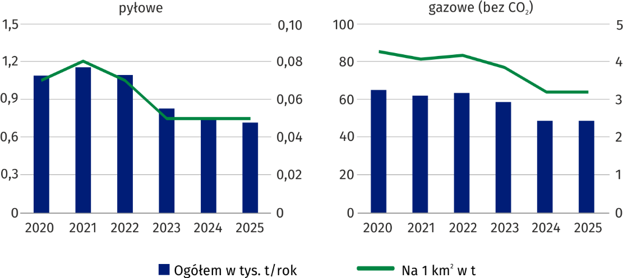
Wykres 3. Emisja zanieczyszczeń powietrza z zakładów szczególnie uciążliwych
Według stanu na koniec 2025 r. w urządzenia do redukcji zanieczyszczeń pyłowych wyposażonych było 76 zakładów (54,3% ogółu), a zanieczyszczeń gazowych – 33 (23,6%). W urządzeniach tych zatrzymano i zneutralizowano 392,0 tys. t zanieczyszczeń pyłowych (99,8% wytworzonych) oraz 83,8 tys. t zanieczyszczeń gazowych (63,3%).

Ochrona przyrody i różnorodności biologicznej
Obszary prawnie chronione zajmowały 8,0% ogólnej powierzchni prawnie chronionej w Polsce
Obszary prawnie chronione w końcu roku zajmowały łącznie 812,1 tys. ha, co stanowiło 53,5% powierzchni województwa i 8,0% ogólnej powierzchni chronionej w Polsce. W porównaniu z rokiem poprzednim powierzchnia obszarów objętych ochroną zwiększyła się o 2,9 tys. ha (0,4%). Na 1 mieszkańca województwa przypadało 2,4 tys. m² powierzchni obszarów prawnie chronionych (w kraju – 2,7 tys. m²).
Tablica 2. Powierzchnia o szczególnych walorach przyrodniczych prawnie chronionaª w 2025 r.
Stan w dniu 31 grudnia
Wyszczególnienie | W hektarach | W % powierzchni ogólnej województwa | W % areału chronionego | Na 1 mieszkańca w m²
Ogółem | 812 146,7 | 53,5 | 100,0 | 2 368,2
Parki narodowe^{b} | 37 909,6 | 2,5 | 4,7 | 110,5
Rezerwaty przyrody^{b} | 3 885,0 | 0,3 | 0,5 | 11,3
Parki krajobrazowe^{bc} | 183 022,7 | 12,1 | 22,5 | 533,7
Obszary chronionego krajobrazu^{c} | 571 823,8 | 37,7 | 70,4 | 1 667,4
Stanowiska dokumentacyjne | 57,8 | 0,0 | 0,0 | 0,2
Zespoły przyrodniczo--krajobrazowe | 14 028,6 | 0,9 | 1,7 | 40,9
Użytki ekologiczne | 1 419,2 | 0,1 | 0,2 | 4,1
a Dane nie uwzględniają informacji o obszarach sieci Natura 2000, obejmują tylko tę ich część, która mieści się w granicach pozostałych obszarów prawnie chronionych. b Bez otuliny. c Bez powierzchni rezerwatów przyrody i innych form ochrony przyrody położonych na ich terenie.
Wśród form ochrony przyrody na terenie województwa małopolskiego dominowały obszary chronionego krajobrazu (10 obiektów o łącznej powierzchni 571,8 tys. ha, tj. 70,4% areału chronionego). W województwie znajdowało się ponadto 11 parków krajobrazowych o łącznej powierzchni 183,0 tys. ha (22,5% areału chronionego) i 5 parków narodowych. Niewielki fragment powierzchni województwa zajmował także położony w województwie podkarpackim Magurski Park Narodowy. Łączna powierzchnia parków narodowych wyniosła 37,9 tys. ha (4,7% obszaru chronionego w województwie).
Wśród form ochrony przyrody na terenie województwa małopolskiego dominowały obszary chronionego krajobrazu, stanowiąc 70,4% areału chronionego
Ochroną objętych było 91 rezerwatów przyrody o łącznej powierzchni 3,9 tys. ha, z czego pod ścisłą ochroną znajdowało się 571,6 ha (14,7%). Najwięcej było rezerwatów leśnych (48) o łącznej powierzchni 2,5 tys. ha. Przeciętna powierzchnia rezerwatu przyrody wyniosła 42,7 ha, przy czym najmniejsze były rezerwaty stepowe (średnio 4,8 ha), a największe torfowiskowe (194,6 ha). Średnia powierzchnia rezerwatów leśnych wyniosła 51,4 ha.
Inne formy ochrony przyrody, które występowały na terenie województwa to: 79 stanowisk dokumentacyjnych (o łącznej powierzchni 57,8 ha), 59 użytków ekologicznych (1,4 tys. ha) i 6 zespołów przyrodniczo-krajobrazowych (14,0 tys. ha).
Wśród pomników przyrody najwięcej było pojedynczych drzew (76,2% ogółu)
Liczba pomników przyrody w województwie małopolskim na koniec 2025 r. wyniosła 2,3 tys. (w kraju – 35,3 tys.). Spośród ogólnej liczby pomników przyrody na terenie województwa najwięcej stanowiły pojedyncze drzewa – 1,7 tys., tj. 76,2%.

Odpady
W 2025 r. w województwie działało 136 zakładów przemysłowych wytwarzających odpady (o 11 mniej niż przed rokiem), co stanowiło 6,2% wszystkich tego typu zakładów w kraju. Zakłady te wytworzyły 3 900,5 tys. t odpadów (4,0% wielkości krajowej), tj. o 2,8% mniej niż w 2024 r. Spośród ogólnej ilości wytworzonych w ciągu roku odpadów 1 653,9 tys. t (42,3%) przekazano innym odbiorcom, z czego 91,4% trafiło do procesów odzysku. Ponadto 49,2% odpadów poddano odzyskowi we własnym zakresie.
Na 1 km² powierzchni województwa przypadało 256,9 t odpadów wytworzonych
Na 1 km² powierzchni województwa przypadało 256,9 t odpadów wytworzonych (z wyłączeniem komunalnych), tj. o 7,5 t mniej niż w 2024 r., podczas gdy średnio w kraju – 313,4 t (o 14,3 t mniej).
W końcu 2025 r. ogólna ilość odpadów (z wyłączeniem odpadów komunalnych) dotychczas składowanych (nagromadzonych) w obiektach własnych wyniosła 96,1 mln t, tj. 5,2% wielkości krajowej. Było to o 3,8% mniej niż w roku poprzednim. Niezrekultywowana powierzchnia składowania odpadów przemysłowych wyniosła 533,7 ha, tj. 6,8% wielkości krajowej.
W 2025 r. wytworzono (odebrano lub zebrano) 1 247,0 tys. t odpadów komunalnych, tj. 8,7% wielkości krajowej. W porównaniu z rokiem poprzednim ich ilość zmniejszyła się o 0,7%. Większość odpadów, tj. 1 134,9 tys. t (91,0%) pochodziła z gospodarstw domowych. Spośród ogólnej ilości zebranych odpadów komunalnych 33,6% trafiło do recyklingu, 31,4% poddano przekształceniu termicznemu, a 23,1% przeznaczono do składowania.
Na 1 mieszkańca przypadało 363,8 kg odpadów komunalnych odebranych lub zebranych w ciągu roku
Przeciętnie na 1 mieszkańca województwa przypadało 363,8 kg zebranych odpadów komunalnych (w kraju – 381,6 kg), w tym z gospodarstw domowych – 331,1 kg.
W 2025 r. zakłady zlokalizowane na terenie województwa zebrały 692,8 tys. t odpadów zmieszanych (o 1,5% mniej niż przed rokiem) i 554,2 tys. t odpadów wyselekcjonowanych (o 0,2% więcej). Odpady zebrane selektywnie stanowiły 44,4% ogółu (o 0,4 p. proc. więcej niż przed rokiem). Spośród ogólnej ilości odpadów wyselekcjonowanych w województwie 525,4 tys. t (94,8%) pochodziło z gospodarstw domowych.
W strukturze odpadów odebranych lub zebranych selektywnie największy udział miały odpady biodegradowalne (35,1%). Stosunkowo dużo zebrano także: odpadów wielkogabarytowych (16,4%), szkła (13,2%), a także papieru i tektury (10,1%).

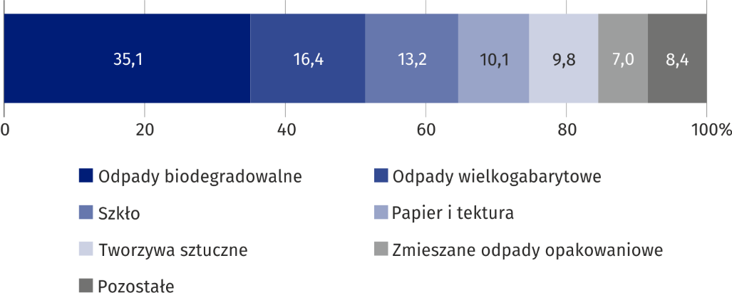
Wykres 4. Odpady komunalne zebrane selektywnie w 2025 r.
W ciągu roku zlikwidowano 2,1 tys. dzikich wysypisk, skąd zebrano 1,4 tys. t odpadów komunalnych
Według stanu w dniu 31 grudnia 2025 r. w województwie działało 14 czynnych kontrolowanych składowisk przyjmujących odpady komunalne, zajmujących powierzchnię 84,7 ha (w tym 26,5 ha powierzchni zrekultywowanej). W końcu roku na terenie województwa znajdowało się także 98 nielegalnych, dzikich wysypisk odpadów (o 33,8% mniej niż przed rokiem), o łącznej powierzchni 19,1 tys. ha (o 39,4% więcej). W ciągu roku zlikwidowano 2,1 tys. dzikich wysypisk, z których zebrano łącznie 1,4 tys. t odpadów komunalnych.

Nakłady na środki trwałe na ochronę środowiska i gospodarkę wodną
Nakłady na ochronę środowiska zwiększyły się o 13,8% w porównaniu z 2024 r.
Nakłady na środki trwałe służące ochronie środowiska wyniosły 1 250,2 mln zł (w cenach bieżących), co stanowiło 6,9% nakładów poniesionych na ten cel w Polsce. W porównaniu z 2024 r. zwiększyły się one o 13,8%. Najwięcej środków finansowych, tj. 851,9 mln zł (68,1%) przeznaczono na gospodarkę ściekową i ochronę wód i było to o 24,7% więcej niż przed rokiem. Na ochronę powietrza atmosferycznego i klimatu wydatkowano 176,9 mln zł, tj. 14,1% ogółu (o 19,9% mniej niż przed rokiem), a na gospodarkę odpadami – 110,0 mln zł, czyli 8,8% nakładów (o 33,1% więcej).
Nakłady na gospodarkę wodną zwiększyły się o 14,4% w ujęciu rocznym
Nakłady na środki trwałe służące gospodarce wodnej wyniosły 310,4 mln zł (6,4% wielkości krajowej), tj. o 14,4% więcej w odniesieniu do poprzedniego roku. Największy udział w ogólnej kwocie nakładów miały środki przeznaczone na ujęcia i doprowadzenia wody – 81,6% nakładów (253,4 mln zł), tj. o 14,6% więcej niż przed rokiem.

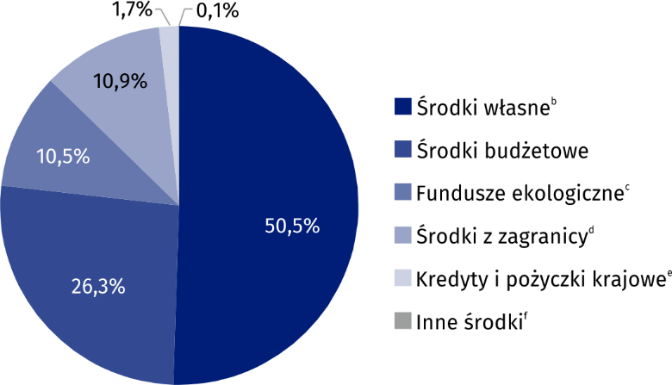
Wykres 5. Nakładyª na środki trwałe służące ochronie środowiska i gospodarce wodnej według źródeł finansowania (ceny bieżące) w 2025 r.

a Według lokalizacji inwestycji. b Łącznie ze środkami z budżetu gmin będących inwestorami. c Pożyczki, kredyty i dotacje. d Środki bezzwrotne i zwrotne uzyskane w ramach międzynarodowych programów funduszy pomocowych (w tym Fundusz Spójności), funduszy strukturalnych, pomocy bilateralnej, ekokonwersji. e W tym bankowe. f W tym nakłady niesfinansowane.
Podstawowym źródłem finansowania nakładów na ochronę środowiska były środki własne w wysokości 604,8 mln zł, tj. 48,4% ogólnej wielkości nakładów. Środki budżetowe wyniosły 330,8 mln zł (26,5%), z funduszów ekologicznych – 153,6 mln zł (12,3%), a z zagranicy – 133,5 mln zł (10,7%). Na gospodarkę wodną najwięcej przeznaczono ze środków własnych – 183,9 mln zł, tj. 59,2% ogólnej kwoty nakładów.
W 2025 r. w zakresie ochrony środowiska oddano do użytku 746,6 km sieci kanalizacyjnej odprowadzającej ścieki oraz wody opadowe (przed rokiem – 509,6 km). Ponadto powstało 391 indywidualnych przydomowych oczyszczalni ścieków (wobec 29 w 2024 r.). Wśród efektów rzeczowych uzyskanych w ramach gospodarki wodnej w 2025 r. oddano do użytku urządzenia zaopatrzenia w wodę (ujęcia i stacje uzdatniania) o łącznej wydajności 19,0 dam³/dobę (ponad dwukrotnie więcej niż w poprzednim roku). Ponadto oddano 393,9 km sieci wodociągowej i wybudowano 2,2 km obwałowań przeciwpowodziowych.
W przypadku cytowania tej publikacji prosimy o podanie jej tytułu oraz wskazanie Urzędu Statystycznego w Krakowie jako autora. W sytuacji publikowania własnych obliczeń wykonanych na podstawie danych z tej publikacji, należy dodać zapis: Opracowanie własne na podstawie danych z publikacji Urzędu Statystycznego w Krakowie pt. „Stan i ochrona środowiska w województwie małopolskim w 2025 r.”.
Opracowanie merytoryczne:  Urząd Statystyczny w Krakowie  Dyrektor Agnieszka Szlubowska  Tel: 12 420 40 50 | Rozpowszechnianie:  Informatorium statystyczne  Tel: 12 361 01 51
Współpraca z mediami:  Małopolski Ośrodek Badań Regionalnych  Renata Ptak  Tel: 12 361 01 51  e-mail: r.ptak@stat.gov.pl |   krakow.stat.gov.pl

@Krakow_STAT

@uskrk
Powiązane opracowania
Ochrona środowiska 2025 r.
Ekonomiczne aspekty ochrony środowiska 2025 r.
Ochrona środowiska w 2025 r. – informacja sygnalna
Temat dostępny w bazach danych
Bank Danych Lokalnych → Stan i ochrona środowiska
Ważniejsze pojęcia dostępne w słowniku
Emisja zanieczyszczeń powietrza
Formy ochrony przyrody
Grunty pod wodami
Grunty zadrzewione i zakrzewione
Grunty zdegradowane
Grunty zdewastowane
Ochrona przyrody
Oczyszczalnia ścieków

Do obliczenia wskaźnika wykorzystano ludność według stanu w dniu 30 czerwca 2025 r.
Do obliczenia wskaźnika wykorzystano ludność według stanu w dniu 30 czerwca 2025 r.
Do obliczenia wskaźnika wykorzystano ludność według stanu w dniu 31 grudnia 2025 r.
Do obliczenia wskaźnika wykorzystano ludność według stanu w dniu 30 czerwca 2025 r.

